|  |  |
| --- | --- |
| 1 | Le visage + cou + oreille |
| 2 | Épaule + dos |
| 3 | Thorax + abdomen + seins |
| 4 | Bras + aiselles + mains ‘ongles’ |
| 5 | Jambes + pieds + orteil ‘PVE talon’ |
| 6 | Petite toilette (devant) (n) en remontant à l’extérieur des cuisses  Plies de laine  Petite et grande lèvres en descendant |
| 7 | Petite toilette (arrière)  (n) en remontant à l’intérieure des cuisses  Inter fessiers en remontant |

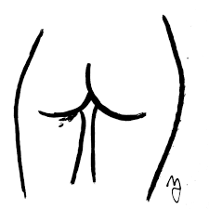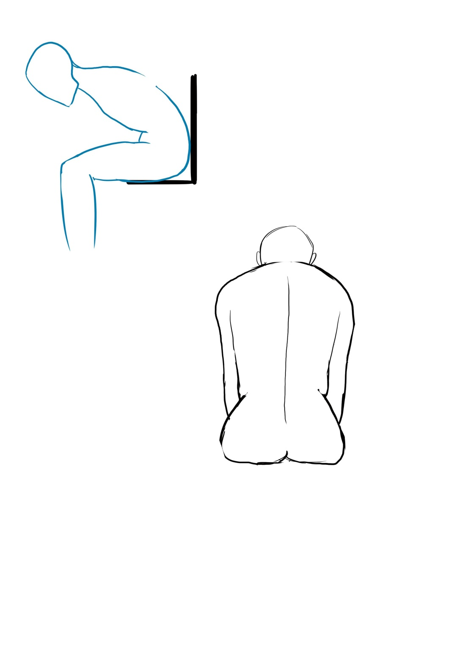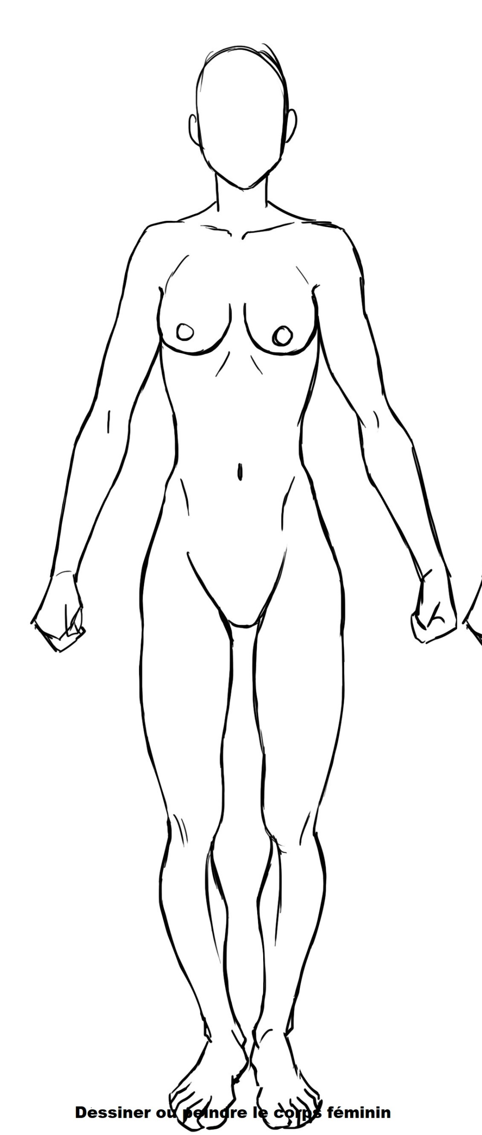

**6**

**7**

**5**

4

**3**

**2**